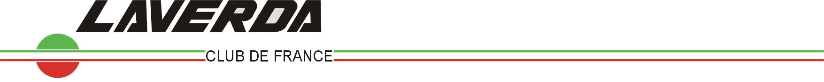

ADHESION 2023

Si tu souhaites adhérer au Laverda Club de France, il suffit de nous retourner le bulletin d'adhésion ci-dessous complété. Joins à ce bulletin:

• 1 chèque de 35 euros (45 euros pour un couple) à l’ordre du LCF
• Pour les nouveaux adhérents : 1 photocopie de la carte grise, une photo de toi et de ta Laverda (tu peux les envoyer par internet)

Tu recevras en retour la carte d'adhérent.

Bulletin à renvoyer à la secrétaire :
Pascale Baelen LAVERDA Club de France,
248 Rue de Tourcoing, appartement 3, 59960 NEUVILLE EN FERRAIN
Tél 06 68 51 82 58 - Courriel : pascba@hotmail.fr
  ------------------------------------------------------------------------------
LAVERDA Club de France – COTISATION 2023
N°………

N° : ....................... Date de naissance : ………………….
Nom : ……………………………… Prénom : …………………………………….
Adresse : ………………………………………………………………………………………
Code postal : ……………………… Ville : ……………………………………………
Tél. : ………………………………… E.mail / site internet…………………………...
Moto(s)………………………………………………………………………………………….
Profession : ……………………….. Taille de T-shirt……………………………
Date : ………………………… Signature

IBAN : FR76 1830 6000 2336 1144 2450 611 BIC ADRESSE SWIFT : AGRIFRPP883

